Zajęcia na 09.06.2020
Temat: Jedziemy nad Morze Bałtyckie.
Zabawa ruchowa „Do przodu, do tyłu.” Dziecko skacze w miejscu obunóż. Na hasło „Do przodu! – dziecko skacze wprzód, na hasło „Do tyłu!” dziecko porusza się do tyłu.
Można również wykorzystać zabawy muzyczne z elementem skoku, wystarczy kliknąć w link poniżej
https://www.youtube.com/watch?v=InxomdEHL8M
Dokąd wybrać się na wakacje? Można wyruszyć do wielu pięknych miejsc położonych w naszym kraju
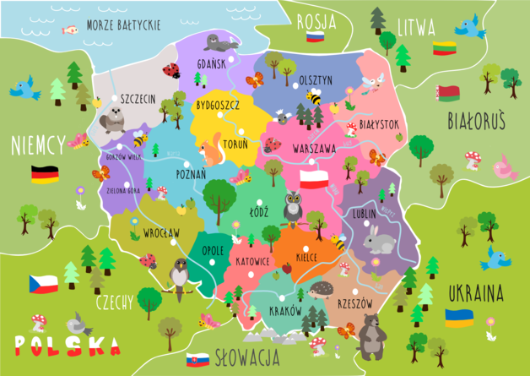
na przykład nad morze. Polska leży nad Morzem Bałtyckim. Posłuchajcie szumu morza, wyobraźcie sobie, że spacerujecie po plaży i zbieracie muszelki… Słuchanie nagrania odgłosu fal morskich uderzających o plażę
https://www.youtube.com/watch?v=IW7gd5ia0lA&feature=emb_logo
− Czy ten odgłos jest przyjemny? − Pokażcie rękami, jak porusza się fala. Dokończenie zdania przez dziecko: Chciałbym (chciałabym) pojechać nad morze, bo… Zabawa – opowieść ruchowa „Na plaży” (według Małgorzaty Markowskiej). Jesteśmy na plaży. Spoglądamy w niebo, na którym fruwają latawce. (Dziecko biegają po pokoju w jednym kierunku). Latawce unoszą się wysoko na wietrze. (Dziecko wznosi ramiona do góry). Teraz opadają w dół. (Wyciąga ramiona w bok). Przestało wiać. Latawce opadają na piasek. (Dziecko siada skrzyżnie). Wietrzyk zaczyna lekko wiać, latawce podrywają się do lotu. (Dziecko powoli podnosi się do stania i kontynuuje bieg po pokoju). Słonko świeci, piasek staje się gorący. Idziemy ochłodzić stopy w wodzie. Idąc, podnosimy wysoko kolana, staramy się utrzymać przez chwilę na jednej nodze. Wchodzimy do wody i ochładzamy ciała, polewając wodą ramiona, plecy, brzuch. Podskakujemy obunóż, rozchlapując wodę dookoła. Czas na kąpiel słoneczną. Kładziemy się na piasku i opalamy brzuchy. (dziecko leży tyłem). Patrzymy na niebo i podziwiamy latawce. Teraz opalamy plecy. (dziecko przechodzi, przez przetoczenie do leżenia przodem).
Proszę wypełnić Kartę pracy na stronach 62-63.

